Ein vierdimensionaler „Würfel“

Im Laufe meines Studiums habe ich versucht mir einen 4-dimensionalen Würfel vorzustellen. Zur Überprüfung meiner Vorstellung habe ich dann die dreidimensionale Projektion berechnet und auch gebaut.
Wenn auch die Überlegungen und Berechnungen nicht gerade leicht waren, so war jedoch das Schwierigste an diesem Vorhaben das Zusammenlöten und der Bau eines einigermaßen symmetrischen Gebildes.

1) Was ist überhaupt ein 4-D Würfel

Da man unter einem Würfel eigentlich nur das dreidimensionale Gebilde versteht, habe ich das Würfelprinzip zuerst auf niedrigere Dimensionen übertragen und dann den Schritt in die vierte Dimension vollzogen. (wir denken uns jeweils Kantenmodelle)

•

3-D 2-D 1-D 0-D

Mir ist jetzt aufgefallen, dass jeder "Würfel" immer aus zwei "Würfeln" einer Dimension tiefer besteht und diese durch weitere Kanten verbunden sind.

So besteht der 1-dimensionale Würfel (Linie) aus zwei Punkten (0-dimensionale Würfel) die durch eine Kante verbunden sind.

• •

Der 2-dimensionale Würfel (Quadratfläche) besteht dagegen aus zwei Linien (1-dimensionale Würfel) die durch zwei Kanten verbunden sind.

Der normale 3-dimensionale Würfel besteht wiederum aus zwei Quadraten (2-dimensionale Würfel) die durch vier Kanten verbunden sind.

Damit war mir klar, wie das weitergeht. Der vierdimensionale Würfel besteht aus zwei
3-dimensionalen Würfeln, welche durch 8 Kanten verbunden sind.

Das Problem ist jetzt, dass wir in einem dreidimensionalen Raum leben. Wenn sich also der eine "Seitenwürfel" in unserem Raum befindet, so zeigen die 8 Verbindungskanten in einen zweiten dazu „parallelen“ dreidimensionalen Raum in dem sich der zweite Seitenwürfel befindet.

Ich musste also diesen vierdimensionalen Würfel wieder in unsere dreidimensionale Welt projizieren, um das Ergebnis „greifbar“ zu machen.

2) Die Berechnung dazu

Um meine Überlegungen zu überprüfen, habe ich den vierdimensionalen Würfel auch berechnet.

Zuerst habe ich den Eckpunkten Koordinaten zugeordnet.

Ich verwende jetzt immer einen Würfel mit der Kantenlänge 2 und der Mittelpunkt befindet sich im Koordinatenursprung.

Beginnen wir mit dem 2-D Würfel:
y
+1

x
-1 +1

-1

Die vier Eckpunkte besitzen damit die Koordinaten (+1/+1) (-1/+1) (-1/-1) (+1/-1)

Der 3-D Würfel: z

y

x

Die vier oberen Eckpunkte: Die vier unteren Eckpunkte:

(+1/+1/+1) (+1/+1/-1)
(-1/+1/+1) (-1/+1/-1)
(-1/-1/+1) (-1/-1/-1)
(+1/-1/+1) (+1/-1/-1)

Die linken und rechten Punkte unterscheiden sich nur in der letzten Koordinate.

Weiters sind zwei Punkte immer nur dann durch eine Kante verbunden, wenn sie sich genau in einer Koordinate unterscheiden.

Diese Prinzipien habe ich jetzt einfach auf den 4-D Würfel übertragen.

1. Seitenwürfel noch in 3-D 2. Seitenwürfel in 3-D

(+1/+1/+1) (+1/+1/+1)
(-1/+1/+1) (-1/+1/+1)
(-1/-1/+1) (-1/-1/+1)
(+1/-1/+1) (+1/-1/+1)
(+1/+1/-1) (+1/+1/-1)
(-1/+1/-1) (-1/+1/-1)
(-1/-1/-1) (-1/-1/-1)
(+1/-1/-1) (+1/-1/-1)

Jetzt fügen wir die 4. Dimension dazu:

1. Seitenwürfel 2. Seitenwürfel

P1 (+1/+1/+1/+1) P9 (+1/+1/+1/-1)
P2 (-1/+1/+1/+1) P10 (-1/+1/+1/-1)
P3 (-1/-1/+1/+1) P11 (-1/-1/+1/-1)
P4 (+1/-1/+1/+1) P12 (+1/-1/+1/-1)
P5 (+1/+1/-1/+1) P13 (+1/+1/-1/-1)
P6 (-1/+1/-1/+1) P14 (-1/+1/-1/-1)
P7 (-1/-1/-1/+1) P15 (-1/-1/-1/-1)
P8 (+1/-1/-1/+1) P16 (+1/-1/-1/-1)

Bevor wir jetzt jedoch projizieren, müssen wir den Würfel noch drehen. (dies ist ja auch bei einem 3-D Würfel nötig, damit wir nicht einfach ein Quadrat erhalten)

Dazu habe ich eine Drehmatrix für den vierdimensionalen Raum aufgestellt.

½ - ½ - ½ ½
√½ √½ 0 0
½ - ½ ½ - ½
0 0 √½ √½
__
√½ steht für die Wurzel aus ½ also √½

Das Zustandkommen dieser Drehmatrix wird im Anhang erklärt.

Mit dieser Drehmatrix habe ich jetzt alle Punkte (Ortsvektoren) gedreht.

Aus P1 (1/1/1/1) wird der gedrehte Punkt Q1 (0 / √2 / 0/ √2)
u.s.w.

Hier alle gedrehten Punkte:

1. Seitenwürfel 2. Seitenwürfel

Q1 ( 0 / √2 / 0 / √2 ) Q9 (-1 / √2 / 1 / 0 )
Q2 (-1 / 0 / -1 / √2 ) Q10 (-2 / 0 / 0 / 0 )
Q3 ( 0 / -√2 / 0 / √2 ) Q11 (-1 /-√2 / 1 / 0 )
Q4 ( 1 / 0 / 1 / √2 ) Q12 ( 0 / 0 / 2 / 0 )
Q5 ( 1 / √2 / -1 / 0 ) Q13 ( 0 / √2 / 0 /-√2 )
Q6 ( 0 / 0 / -2 / 0 ) Q14 (-1 / 0 /-1 /-√2 )
Q7 ( 1 /- √2 / -1 / 0 ) Q15 ( 0 /-√2 / 0 /-√2 )
Q8 ( 2 / 0 / 0 / 0 ) Q16 ( 1 / 0 / 1 / -√2 )

Die Projektion in den dreidimensionalen Raum erfolgt einfach durch Weglassen einer Koordinate. Ich habe mich für die erste Koordinate entschieden, da die vierte eine schöne Symmetrie aufweist.

Aus Q1 ( 0 / √2 / 0 / √2) wird projiziert Q1 ( √2 / 0 / √2)
u.s.w.

1. Seitenwürfel 2. Seitenwürfel

Q1 ( √2 / 0 / √2 ) Q9 ( √2 / 1 / 0 )
Q2 ( 0 / -1 / √2 ) Q10 ( 0 / 0 / 0 )
Q3 (-√2 / 0 / √2 ) Q11 (-√2 / 1 / 0 )
Q4 ( 0 / 1 / √2 ) Q12 ( 0 / 2 / 0 )
Q5 ( √2 / -1 / 0 ) Q13 ( √2 / 0 / -√2 )
Q6 ( 0 / -2 / 0 ) Q14 ( 0 / -1 / -√2 )
Q7 (-√2 / -1 / 0 ) Q15 (-√2 / 0 / -√2 )
Q8 ( 0 / 0 / 0 ) Q16 ( 0 / 1 / -√2 )

Damit erhielt ich die 16 projizierten Punkte. Weiters musste ich mir dann noch überlegen, welche Punkte durch eine Kante verbunden sind.

Zur Erinnerung: Zwei Punkte sind dann verbunden, wenn sie sich nur in einer Koordinaten
unterscheiden.

So ist P1 mit P2 verbunden, also auch Q1 und Q2

In Summe ergeben sich 12 + 12 + 8 = 32 Kanten

3) Drei Schnitte durch die z-Achse
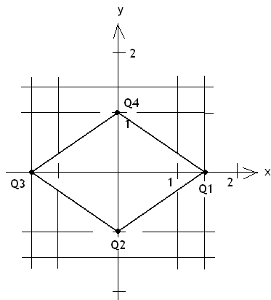

Die Punkte Q1, Q2, Q3 und Q4 besitzen alle dieselbe z-Koordinate nämlich z = √2

Q1 ( √2 / 0 / √2 )
Q2 ( 0 / -1 / √2 )
Q3 ( -√2 / 0 / √2 )
Q4 ( 0 / 1 / √2 )

Wir legen jetzt durch diesen z-Wert eine Ebene parallel zur x und y-Achse und zeichnen die vier Punkte ein.

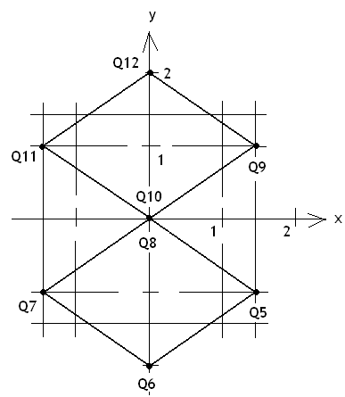

Die Punkte Q5, Q6, Q7, Q8, Q9, Q10, Q11 und Q12 besitzen auch alle dieselbe z-Koordinate nämlich z = 0

Q5 ( √2 / -1 / 0 )
Q6 ( 0 / -2 / 0 )
Q7 (-√2 / -1 / 0 )
Q8 ( 0 / 0 / 0 )

Q9 ( √2 / 1 / 0 )
Q10 ( 0 / 0 / 0 )
Q11 (-√2 / 1 / 0 )
Q12 ( 0 / 2 / 0 )

Hier die Punkte in der x-y-Koordinatenebene.

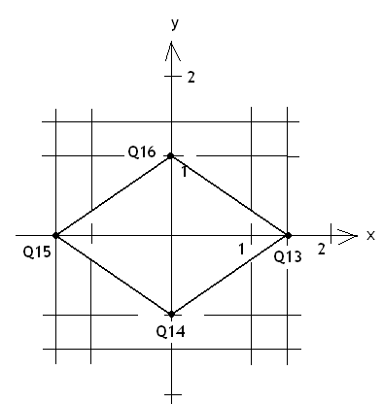

Die Punkte Q13, Q14, Q15 und Q16 besitzen alle die z-Koordinate z = - √2

Q13 ( √2 / 0 / -√2 )
Q14 ( 0 / -1 / -√2 )
Q15 ( -√2 / 0 / -√2 )
Q16 ( 0 / 1 / -√2 )

Damit erhalten wir hier:

Diese drei Ebenen liegen jeweils im Abstand √2 übereinander. Nachdem ich mir noch die
weiteren Kanten überlegt habe, konnte ich den Würfel zusammenlöten und er entsprach
genau meinen ursprünglichen Überlegungen.

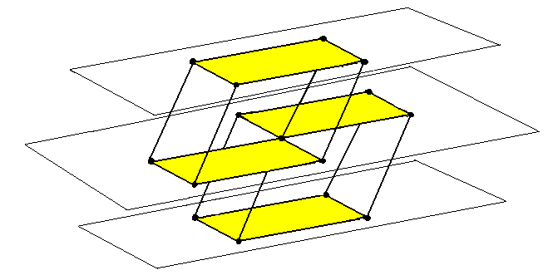

Hier sehen wir die drei Schnittebenen übereinander. Links oben befindet sich der 1. Seitenwürfel Q1, Q2,…… Q8 Rechts unten der Seitenwürfel Q9 ….. Q16.

Wie habe ich auf Seite 2 geschrieben?

Damit war mir klar, wie das weitergeht. Der vierdimensionale Würfel besteht aus zwei
3-dimensionalen Würfeln, welche durch 8 Kanten verbunden sind.

Im vorigen Bild konnten wir die zwei dreidimensionalen Würfel („Vorder-„ und „Hinterwürfel“) schon erkennen. Es fehlen jedoch noch die Verbindungskanten der beiden Wüfel.

Im folgenden Bild sind jetzt auch noch die 8 Verbindungskanten eingezeichnet und die 3-D-Projektion ist fertig.
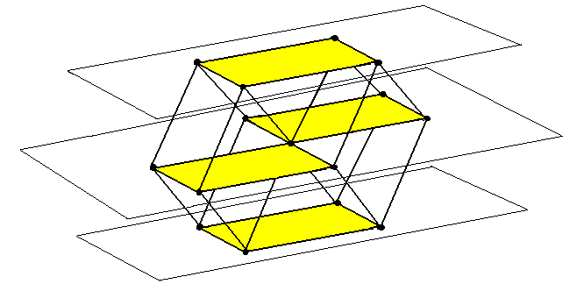

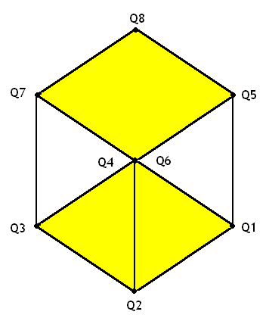
Eigentlich handelt sich hier um ineinandergeschachtelte Volumina.

Eine Dimension tiefer bei einem 3-D Würfel auf eine Ebene projiziert handelt es sich um ineinandergeschachtelte Flächen. Die Seitenflächen liegen ja teilweise in der Deck- und Grundfläche. Wir haben nur gelernt, diese Flächenvielfalt als 3-D Würfel zu sehen.

Wir haben übrigens in beiden Fällen den Spezialfall vorliegen, dass zwei Punkte
zusammenfallen.
Beim 4-D Würfel Q8 und Q10 beim obigen 3-D-Würfel Q4 und Q6

Anhang:

4.1) Das Zustandekommen der Drehmatrix

Die verwendete Drehmatrix setzt sich aus drei Drehungen zusammen.

Zuerst führte ich eine 45° Drehung in der Ebene aus, die durch die 3. und 4. Koordinatenachse bestimmt wird. Ich nenne sie Drehmatrix 1 DM1.

1 0 0 0
0 1 0 0
0 0 cos 45 – sin 45
0 0 sin 45 cos 45

1 0 0 0
0 1 0 0
0 0 √½ - √½
0 0 √½ √½

Dann eine 45° Drehung in der Ebene, die durch die 1. und 2. Koordinatenachse bestimmt wird. DM2

cos 45 – sin 45 0 0
sin 45 cos 45 0 0
0 0 1 0
0 0 0 1

√½ - √½ 0 0
√½ √½ 0 0
0 0 1 0
0 0 0 1

Dann noch eine 45° Drehung in der Ebene, die durch die 1. und 3. Koordinatenachse bestimmt wird. DM3

cos 45 0 – sin 45 0
0 1 0 0
sin 45 0 cos 45 0
0 0 0 1

√½ 0 - √½ 0
0 1 0 0
√½ 0 √½ 0
0 0 0 1

Die verwendete Drehmatrix erhielt ich mit DM = (DM3 * DM2 ) * DM1

DM3 * DM2 ergibt

½ - ½ - √½ 0
√½ √½ 0 0
½ - ½ √½ 0
0 0 0 1

Diese mit DM1 multipliziert ergibt dann die verwendete Drehmatrix:

½ - ½ - ½ ½
√½ √½ 0 0
½ - ½ ½ - ½
0 0 √½ √½

4.2) Ein Bild der dreidimensionalen Projektion des 4D-Würfels.

Leider ist ein normales Foto zwangsläufig nur zweidimensional. Ideal ist, wenn man die Drahtkonstruktion wirklich vor sich hat. Ich habe die „Quadrate“ (durch die Drehungen zu Rauten deformiert) mit den gleichen z-Koordinate markiert.
_
Das „Quadrat“ Q1, Q2, Q3, Q4 mit z = √2

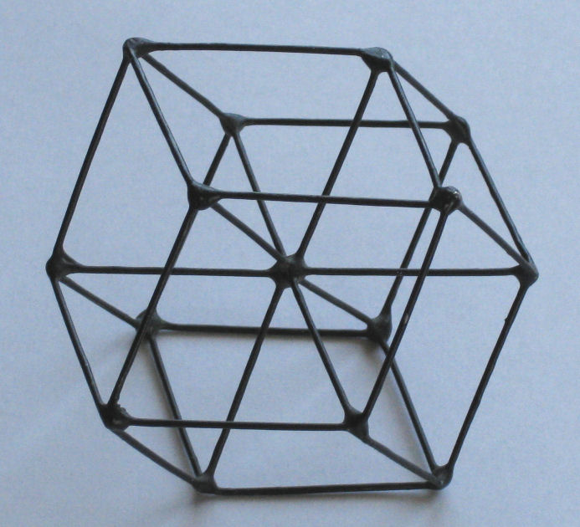

Der Mittelteil Q5, Q6, Q7, Q8 Q9, Q10, Q11, Q12 mit z = 0

__
Das „Quadrat“ Q13, Q14, Q15, Q16 mit z = - √2

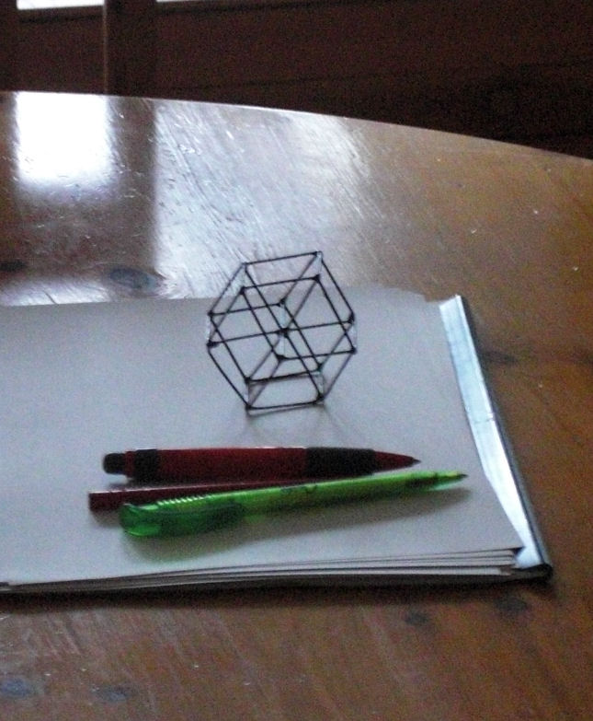

Auf diesem Bild welches Herbert Reisenzein aus 3 Metern Entfernung aufgenommen hat kommen die zwei 3-D-Würfel sehr gut zur Geltung, da durch das Gegenlicht die Verbindungsstege überbelichtet sind.
Man sollte das Bild aus rund 1,5 Metern Entfernung längere Zeit betrachten und nach den Würfeln suchen.

